Новогодняя стенгазета «Школьный вестник».
Выпуск № 12. Декабрь – 2015 год.
Ответственные – учащиеся 7 класса и
классный руководитель – Малехонова Н.Г.
Газета для школьников, учителей и их родителей.

Наступает 2016 год
Стихия 2016 года - огонь
Животное 2016 года – Обезьяна
Цвет — красный
2016 год станет благоприятным периодом для появления новых планов и идей, не воспользоваться этим будет большой ошибкой.
Поэтому начинайте встречу Нового 2016 года с искренних, красивых поздравлений и пожеланий, которые вы адресуете своим родным, близким и друзьям.

Наступает праздник долгожданный,
Добрый и прекрасный Новый год.
Пусть же символ года — Обезьяна —
Счастье и удачу принесет!
***
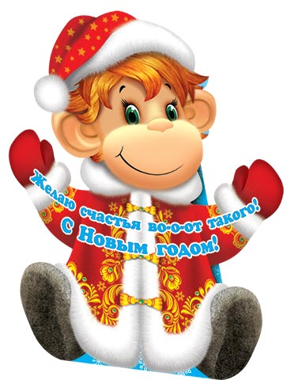
Пусть прыгает по веткам
Мартышка в Новый год
И звонкие монетки
Под елочку кладет!

Пусть Обезьянка озорная
С горой подарков к нам примчится,
Исполнится мечта любая
И миллион чудес случится!
***

Об обезьянах говорят,
Что есть у них один секрет:
Известно им, где спрятан клад
Из счастья, денег и конфет.

Пусть Обезьяна намекнет,
Где клад чудесный отыскать,
Чтоб жить роскошно круглый год
И всех счастливей в мире стать!
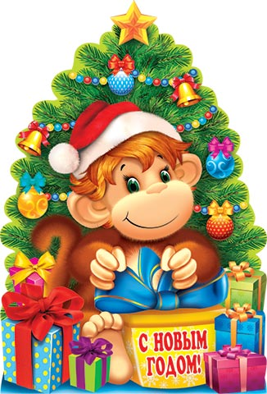

Новый год, как сказочный кудесник,
Принесет достаток, радость в дом,
Жизнь подарит — только интересней,
Засияет процветание во всем.
Мы желаем счастья без границы,
И волшебной, нежной теплоты,
Пусть все открываются страницы,
Фееричных, ярких дней - без суеты.
Пусть удача разобьет преграды,
И друзей искрится звонкий смех,
Мы желаем в жизни лишь награды,
Чтобы Вам сопутствовал успех!
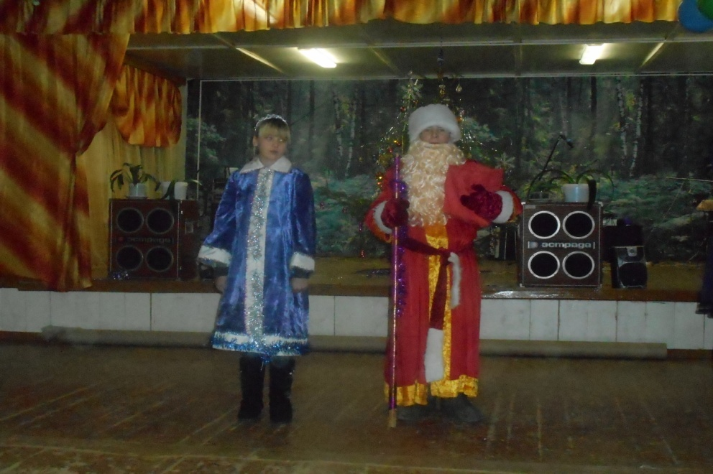

С Новым годом!
С Новым счастьем!

Год красной Огненной Обезьяны
По китайскому календарю – следующий 2016 год будет годом красной Огненной Обезьяны. И чтобы он был более успешным, эту обезьянку надо задобрить.
Мраморные, фарфоровые фигурки обезьянки или других животных могут органично вписаться в любой интерьер. В новогодних костюмах лучше придерживаться красной, желтой, золотистой цветовой гаммы с добавлением традиционных «обезьянних мастей» (коричневой, черной, белой). Традиции Нового Года требуют, чтобы наряд был новым и натуральным (идеально подойдет ситец, шелк) с вкраплениями естественной природы (аксессуары с бирюзой, аквамарином, жемчугом). Новогоднее одеяние должно быть воздушным, летящим и свободным.
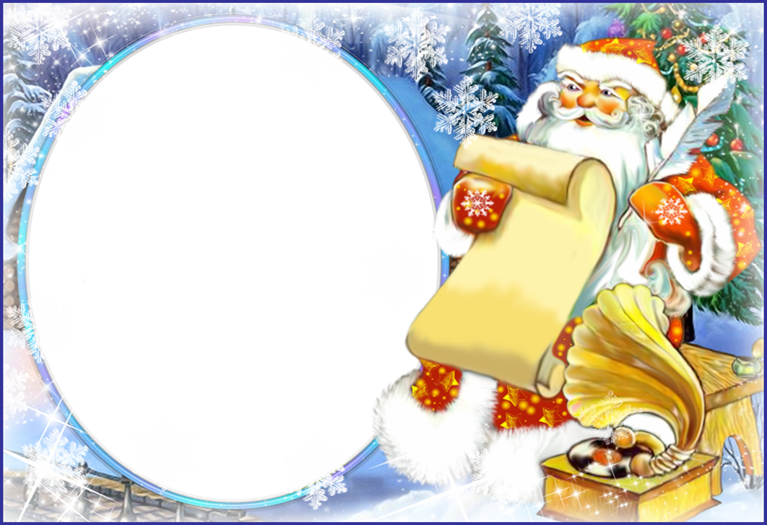

Приметы во время празднования Нового года.
Пришло время накрывать на стол и начинать провожать Старый год.
Ни в коем случае нельзя давать в этот день взаймы, иначе весь год может оказаться безденежным. Если же кто-то все-таки пытается попросить немного денег, задумайтесь (может быть, вы забыли про какой-то долг и таким образом получаете о нем напоминание).
Разумеется, каждый год остается старая добрая традиция - загадывать желание под бой курантов

Новогодние приметы 1 января
Не будем забывать, что 1 января символизирует начало года, поэтому не надо выполнять грязную тяжелую работу, поскольку так пройдет и весь год. Проведите первый день с весельем, юмором и в приятной для вас компании. И тогда следующий год будет столь же приятным праздником.
Новогодние приметы на 2016 год говорят, что если утром на ветвях деревьев густой иней - год будет сытым. Отсутствие мороза и снега сообщит о плохом урожае хлеба. Если же землю накрыло снежным ковром – к осени жди хорошего урожая. Если звезды на небе россыпью, их много и хорошо видно – будет много ягод, а сильный ветер принесет богатство орехов.
Каким бы ни был Старый Год, что не предвещали бы новогодние приметы 2016, но 1 января – это всегда начало чего-то нового. Новые надежды, новые одежды, новые сны и новые мечты…
НОВОГОДНИЕ ПОЗДРАВЛЕНИЯ.
КОЛЛЕГАМ
Как много нами сделано, мой друг,
За этот непростой ушедший год.
И пусть широк работы нашей круг,
Не требуем ни славы мы, ни льгот.
И в Новый год позволь мне пожелать,
Чтоб ты рабочим дням всегда был рад.
Усталости тебе, мой друг, не знать,
Чтоб был всегда отличным результат.
Коллега, ты почти как член семьи,
Работа нам почти как дом родной.
Пусть воплотятся в жизнь мечты твои,
Проблемы пусть обходят стороной.
ДЕТЯМ
Нежный ангел прилетит,
На окно присядет.
На тебя он поглядит,
С праздником поздравит.
Он подарит в Новый год
Нежность, счастье, ласку,
Чтобы этот Новый год
Стал похож на сказку.

С уважением учащиеся 7 класса и классный руководитель.

